Alfred Nobel

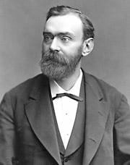

Date de naissance : 21 Octobre 1833

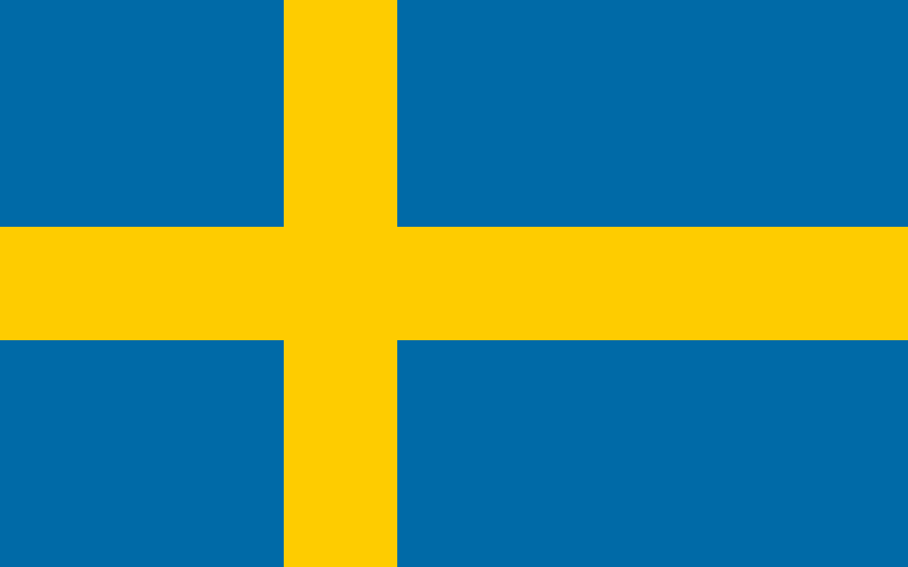Nationalité : Suédois

Invention : Dynamite

Phrase célèbre : Les bons souhaits seuls n'assureront pas la paix.